# Beyond Garlic 프로젝트: 의성군 농특산물 쇼핑몰 활성화 전략

## I. Executive Summary

본 프로젝트는 경상북도 의성군 농특산물 온라인 쇼핑몰 '의성장날'의 사용자 유입 증대를 위한 'Beyond Garlic' 프로젝트, 즉 **MBTI 연계 특산품 추천 서비스**의 사업 타당성 및 실행 계획을 분석합니다. 본 프로젝트는 기존의 전통적인 홍보 방식이 지닌 한계를 극복하고, MZ세대의 취향과 경험에 맞춘 **콘텐츠 커머스** 전략을 통해 신규 고객 유입 및 팬덤을 구축하는 것을 목표로 합니다.

* **사업 배경:** 기존 의성군 농특산물 홍보 방식은 젊은 세대의 관심을 끌지 못하는 한계에 직면했습니다. '마늘의 고장'이라는 고정관념에서 벗어나 다양한 특산품을 알리기 위한 새로운 채널이 필요합니다.
* **핵심 전략:** MZ세대에게 친숙하고 대중적인 MBTI 테스트를 활용하여 재미와 개인화된 경험을 제공하고, 이를 통해 자연스러운 **바이럴 마케팅** 효과를 창출합니다.
* **주요 기대 효과:** 유사 성공 사례를 기반으로 볼 때, 일반적인 이커머스 구매 전환율(2.06% ~ 2.5%)을 상회하는 높은 성과와 함께 마케팅 투자 대비 292%에서 337%에 달하는 높은 투자 회수율(ROI)이 기대됩니다.

## II. 팀 소개

**Beyond Garlic 팀 결성 배경**

Beyond Garlic 팀은 의성군의 다양한 지역 특산물을 보다 혁신적이고 젊은 감각으로 홍보하기 위해 결성되었음. 기존 홍보 방식의 한계를 인식하고, MZ 세대의 특성을 고려한 새로운 접근 방식을 모색함에 따라 각 분야의 전문가들이 모여 시너지를 창출하고자 함.

**인력 구성**

* PM/PO (1명)
* 박동현 : 국제개발협력(ODA)의 1급 전문가가 되고 싶은 초급 전문가입니다.
* 프론트엔드 개발자 (2명)
* 윤가희 : 개발을 좋아하는 테크니컬 에디터입니다.
* 오경택 : 백엔드 개발자가 되고싶은 대학생입니다.
* 데이터분석가 (1명)
* 최진수 : 세상의 모든 데이터를 좋아하는 분석가입니다.
* 기획자 (1명)
* 이지혜 : AI 마스터가 되고 싶은 ENFP 콘텐츠 기획자입니다.

## III. 사업 분석

### 3.1. 판매 현황 및 문제점

* **현황:** '의성장날'은 2025년 상반기 누적 매출 **14억 원**을 기록하며 전년 동기 대비 42%의 성장률을 달성했습니다.
* **문제점:** 이러한 성장은 주로 단기적인 이벤트와 전통적 홍보 채널에 의존한 결과입니다. 마늘 외 다른 특산품의 인지도가 낮고, 젊은 층에 대한 마케팅이 미흡하여 지속 가능한 성장 동력을 확보하는 데 한계가 있습니다.

### 3.2. 시장 규모

* TAM (Total Available Market): 전체 시장  
  대한민국의 전체 온라인 농축수산물 시장 규모는 폭발적으로 성장하고 있다. 통계청에 따르면, 2023년 농축수산물의 온라인 거래액은 7조 9,817억 원을 기록했으며 [11], 국내 온라인 식품 시장은 2025년 54조 원 규모로 성장할 것으로 예상됩니다 [12]. 특히 정부가 추진하는 농수산물 온라인도매시장은 2024년 6,737억 원의 거래액을 달성했으며, 2025년 1월에는 전년 동기 대비 26배 증가한 1,033억 원을 기록하는 등 시장이 구조적으로 급성장하고 있습니다 [13, 14].
* **SAM (Serviceable Available Market): 타겟 시장** MZ세대는 온라인 식품 시장의 주요 성장 동력이다. 한 조사에 따르면, MZ세대인 20대의 온라인 장보기 증가 폭은 75%로, 40대의 47%를 크게 상회하는 것으로 나타났습니다 [15]. 'Beyond Garlic' 프로젝트의 핵심 타겟인 MZ세대의 소비 습관을 고려할 때, 이들이 온라인으로 구매하는 지역 특산품 시장의 잠재력은 매우 큽니다.
* SOM (Serviceable Obtainable Market): 확보 가능한 시장  
  본 프로젝트를 통해 확보 가능한 시장 규모는 MBTI 테스트의 바이럴 효과 및 구매 전환율(CVR) 개선을 통해 측정될 수 있습니다. 일반적인 이커머스의 평균 구매 전환율은 2.06%에서 2.5% 수준이나 [2, 3], 'Beyond Garlic' 프로젝트는 유사 성공 사례 [27]를 바탕으로 이보다 훨씬 높은 전환율을 기대합니다. 이를 통해 타겟 시장 내에서 경쟁 우위를 확보하고, 상당한 시장 점유율을 확보할 수 있을 것으로 전망됩니다.

### 3.3. 경쟁 대상

* **직접 경쟁:** 특정 지역의 농수산물을 판매하는 온라인 쇼핑몰들 (예: 타 지역 특산물 쇼핑몰). 이들은 주로 가격 경쟁, 신선도, 배송 서비스를 내세웁니다.
* **간접 경쟁:** 온라인 HMR(가정간편식), 새벽배송 서비스(마켓컬리, 쿠팡 프레시), 대형마트 온라인몰 등. 이들은 편의성과 빠른 배송을 강점으로 내세웁니다.
* **차별화 전략:** 'Beyond Garlic' 프로젝트는 단순히 제품을 판매하는 것을 넘어 **콘텐츠**와 **재미**를 제공하는 '경험'을 판매함으로써 기존 경쟁자들과 차별화된 포지셔닝을 구축합니다.

### 3.4. 고객 인사이트

* **주요 고객:** 지역 외 **MZ세대**
* **인사이트:**
  + **경험 중시:** 이들은 단순한 제품 구매를 넘어 즐거운 경험을 원합니다.
  + **자기표현 욕구:** MBTI와 같은 심리 테스트를 통해 자신의 정체성을 확인하고, 이를 SNS에 공유하며 자신을 표현하고자 합니다.
  + **가치 소비:** 생산자와 지역에 대한 스토리에 공감하고, 지속 가능성 및 착한 소비를 중요하게 생각합니다.
* **사용자 페르소나: 35세 직장인 '이정민'**
  + **특징:** 평소 건강에 관심이 많고, 온라인에서 새로운 제품을 찾아 구매하는 것을 즐김. MBTI 결과 공유를 통해 동료들과 유대감을 형성함.

### 예상 수요층 인터뷰 사례

* + **의성군 30대 초반 여성:** 의성의 특산품으로 마늘 이외에 자두, 사과 등 여러 특산품이 있음을 인지하고 있음. MBTI 테스트로 의성의 특산품을 매칭, 구매링크로 연결하는 플랫폼에 긍정적으로 답변하고 프로토 테스트에 응함.

## IV. 서비스 비즈니스 모델 및 실행 전략

### 4.1. 서비스 FLOW 및 비즈니스 모델

1. **홍보:** 인스타그램, 추천 시스템, 의성군 홈페이지 팝업, 버스정류장 QR 등을 통해 프로젝트를 홍보합니다.
2. **웹페이지 유입:** 홍보 채널을 통해 'Beyond Garlic' 웹페이지로 사용자가 유입됩니다.
3. **MBTI 테스트:** 사용자는 흥미로운 질문으로 구성된 MBTI 테스트에 참여합니다.
4. **결과 확인:** 테스트 결과에 따라 사용자의 성향과 매칭되는 '의성군 특산품 캐릭터'가 제시됩니다.
5. **특산품 추천:** 결과 페이지에 매칭된 특산품 및 관련 제품 링크를 제공합니다.
6. **구매 유도:** 사용자는 '의성장날' 쇼핑몰의 해당 제품 페이지로 이동하여 구매를 진행합니다.

이러한 **콘텐츠 커머스** 모델은 고객 유입 및 구매 전환율 증대를 통해 '의성장날' 쇼핑몰의 매출 증진에 기여하며, MBTI 테스트 참여자 데이터를 축적하여 향후 마케팅 및 상품 개발에 활용할 수 있는 인사이트를 제공합니다.

### 4.2. 주요 기능 및 MBTI별 특산물 기획

* **핵심 목표:** 사용자가 자신의 MBTI 결과와 연관된 의성군 특산물을 발견하며 즐거움을 느끼고, 자연스럽게 해당 특산물에 대한 호기심과 구매 욕구를 갖도록 유도하는 것.
* **주요 기능:**
  + **MBTI 테스트 기능:** 사용자의 성향을 묻는 12개 내외의 질문을 통해 MBTI 유형을 도출합니다.
  + **결과 페이지 및 특산물 추천 기능:** 테스트 결과에 해당하는 MBTI 유형과 연결된 의성군 특산물을 추천합니다. 해당 특산물 캐릭터의 프로필, 상세 설명, 그리고 '의성장날' 쇼핑몰의 실제 상품 구매 링크를 제공합니다.
  + **소셜 공유 기능:** 자신의 테스트 결과(MBTI 유형, 추천 특산물, 캐릭터)를 SNS에 쉽게 공유할 수 있도록 구현합니다.
* **MBTI 서비스명 및 특징:**
  + **서비스명:** 내 바구니를 채울 너는?! N잡러 특산품 테스트
  + **특징:** 지역 특산품에 대한 고정관념을 깨고, 20대 타겟 고객의 일상과 취향에 맞춰 의성군의 다채로운 특산품을 재치 있게 소개하는 MBTI 연계 테스트 서비스입니다. 사용자의 성향을 분석하여 '나에게 찰떡'인 특산품을 찾아주고, 이를 통해 재미와 함께 지역 특산품에 대한 인식을 높여 유입 및 구매까지 유도하는 것을 목적으로 합니다. 마치 새로운 'N잡'을 찾는 듯한 유쾌한 접근 방식으로, 특산품이 단순한 농산물이 아닌 '나만의 라이프스타일 아이템'으로 인식되도록 기획합니다.

### 4.3. 기술 스택 및 개발 프로세스

* **기술 스택:**
  + **프론트엔드:** HTML, CSS, JS (가볍게 바이브 코딩 진행)
  + **백엔드:** 계획 없음 (불필요)
  + **데이터베이스:** 계획 없음 (불필요)
  + **클라우드 및 배포:** Github Pages (빠르고 간편한 런칭 가능)
* **개발 방법론:** Google Sprint (7일간의 짧은 일정으로 아이디어를 구체화하고 프로토타입을 만들어 테스트까지 진행)
* **프로젝트 마일스톤 (2025년 8월 20일 ~ 8월 27일)**

| **Day** | **날짜** | **단계** | **주요 업무** |
| --- | --- | --- | --- |
| 1일차 | 8월 20일(수) | 문제 정의 및 구체화 | 프로젝트 목표 및 사용자 정의, 테스트 질문 및 결과 기획을 수행합니다. |
| 2일차 | 8월 21일(목) | 아이디어 스케치 | 와이어프레임 제작, 캐릭터 디자인 초안, UI/UX 스케치를 진행합니다. |
| 3일차 | 8월 22일(금) | 의사결정 및 스토리보드 | 디자인 및 기능 최종 확정, 사용자 여정(User Flow) 설계를 완료합니다. |
| 4일차 | 8월 23일(토) | 프로토타입 개발 (1) | 프론트엔드 환경 구축, 기본 레이아웃을 구현합니다. |
| 5일차 | 8월 24일(일) | 프로토타입 개발 (2) | 테스트 기능 로직 구현, 캐릭터 및 결과 페이지 연동을 진행합니다. |
| 6일차 | 8월 25일(월) | 테스트 및 개선 | 내부 테스트(QA), 버그 수정, 피드백을 반영합니다. |
| 7일차 | 8월 26일(화) | 출시 및 운영 준비 | 서버 배포, 운영/마케팅 계획 수립, 서비스 런칭을 준비합니다. |
| 8일차 | 8월 27일(수) | 프로젝트 완료 및 회고 | 스프린트 결과 발표, 프로젝트 회고 및 다음 단계 계획을 수립합니다. |

### 4.4. 예산 및 자원

* **예상 비용:** 약 80만원 내외
  + **서버 및 호스팅 비용:** 없음
  + **도메인 비용:** 연 $15 내외
  + **캐릭터 디자인 비용:** ChatGPT 활용 (무료)
  + **마케팅 비용:** 30~40만원 예상
  + **구글 워크스페이스:** 4만원

## V. 기대 효과 및 결론

'Beyond Garlic' 프로젝트는 기존의 판매 중심 전략에서 벗어나 **고객 경험 중심**의 새로운 디지털 마케팅 모델을 제시합니다. MBTI라는 트렌디한 콘텐츠를 활용함으로써 MZ세대에게 의성군의 다양한 특산품을 매력적인 방식으로 소개하고, 재미있는 경험을 통해 자발적인 공유와 유입을 유도할 수 있습니다. 이는 '의성장날' 쇼핑몰의 잠재 고객을 확대하고, 지속적인 매출 성장을 견인할 강력한 동력이 될 것입니다.

* **기대 효과:**
  + 쇼핑몰 **신규 유입 고객** 증대
  + MBTI 테스트의 **바이럴 효과**로 인한 높은 마케팅 효율 달성
  + **구매 전환율** 및 **매출** 향상
  + 의성군 특산품에 대한 **긍정적 이미지** 및 **브랜드 인지도** 제고
* **결론:** 본 프로젝트는 MZ세대와의 소통을 강화하고, 의성군의 숨겨진 보물 같은 특산품을 세상에 알리는 데 있어 가장 효과적인 전략이 될 것입니다.

## VI. 추가 프로젝트: BeyondGarlic 공식 홈페이지 제작

### 6.1. 프로젝트명

BeyondGarlic 공식 홈페이지 구축

### 6.2. 프로젝트 배경 및 목표

* **배경:** 의성의 다양한 특산품에 대한 본격적인 홍보 및 이를 활용한 판매 촉진을 추구할 경우, 현재 Beyond Garlic의 브랜드를 공고히 하고 통합적으로 보여줄 수 있는 공식 온라인 채널이 필요합니다.
* **목표:** '마늘을 넘어, 마늘 그 이상'이라는 브랜드 철학을 담아내고, 다양한 특산물 가공품과 제품 정보를 체계적으로 제공하는 온라인 플랫폼을 구축합니다. 이를 통해 브랜드 인지도를 높이고, 소비자와의 직접적인 소통 창구를 마련합니다.

### 6.3. 주요 기능

* **브랜드 스토리:** Beyond Garlic의 브랜드 철학, 역사, 비전을 소개합니다.
* **제품 소개:** 특산물, 가공식품 등 다양한 제품군을 상세 이미지와 함께 제공합니다.
* **온라인 쇼핑몰:** 제품 구매가 가능한 장바구니, 결제 시스템을 구축합니다.
* **뉴스/블로그:** 브랜드 소식, 제품 활용 레시피, 관련 이벤트 정보 등 다양한 콘텐츠를 제공합니다.
* **커뮤니티/Q&A:** 사용자 후기 작성 및 문의가 가능한 소통 채널을 운영합니다.

## VII. Appendix

### 7.1 MBTI별 의성군 특산품-캐릭터 기획안

| **MBTI 유형** | **특산물** | **캐릭터명** | **캐릭터 컨셉** |
| --- | --- | --- | --- |
| ENTJ (지도자) | 의성 마늘 | 마늘 장군 '갈릭킹' | 강인하고 카리스마 있는 리더. 겉은 단단하고 속은 깊어 조직의 맛을 책임지는 존재. |
| ESTJ (관리자) | 의성 마늘 | 마늘 팀장 '미스터 갈릭' | 체계적이고 현실적인 계획가. 어떤 요리든 정확한 맛을 내는 데 꼭 필요한 존재. |
| ISTJ (현실주의자) | 의성 마늘 | 마늘 전문가 '닥터 스파이시' | 원칙적이고 꼼꼼한 성격. 묵묵히 제 할 일을 완벽하게 해내는 견고한 존재. |
| ISFJ (수호자) | 의성 쌀 | 든든한 '라이스맨' | 차분하고 성실하며 모두의 일상에 없어서는 안 될 존재. 묵묵히 자리를 지키며 사람들에게 힘을 줌. |
| ESFJ (사교가) | 의성 쌀 | 밥 한 그릇 '라이시' | 따뜻하고 정이 넘치는 해결사. 사람들을 모아 즐거운 식사 자리를 만듦. |
| INFJ (옹호자) | 의성 쌀 | 명상하는 '밥도사' | 신념이 확고하고 조용히 자신의 길을 가는 사색가. 깊은 맛과 향으로 사람들의 마음을 치유함. |
| ENFP (활동가) | 의성 자두 | 상큼 발랄 '플럼피' | 항상 에너지가 넘치고 밝은 매력으로 주변을 즐겁게 만듦. 달콤함으로 사람들의 마음을 사로잡음. |
| ESFP (연예인) | 의성 자두 | 춤추는 '자두몽' | 유쾌하고 즉흥적인 분위기 메이커. 언제 어디서나 모두의 시선을 끄는 매력적인 스타. |
| INFP (중재자) | 의성 자두 | 감성 가득 '플럼베리' | 상상력이 풍부하고 따뜻한 감성가. 부드러운 단맛과 향으로 사람들의 마음을 위로함. |
| ENTP (변론가) | 의성 고추 | 핫한 아이디어 '핫페퍼' | 재치 있고 논리적인 발명가. 틀에 박히지 않은 새로운 맛을 추구하며 도전적인 사람. |
| ESTP | 의성 고추 | 열정의 '페퍼맨' | 뜨거운 열정을 지닌 모험가. 짜릿한 경험과 자극을 즐기며 새로운 도전을 두려워하지 않음. |
| ISTP | 의성 고추 | 스파이시한 '고추 닌자' | 조용하고 과묵하지만 뛰어난 관찰력으로 숨겨진 맛을 찾아내는 기술자. |
| INTJ | 의성 사과 | 원칙주의자 '애플 박사' | 깨끗하고 반듯한 모양처럼 정직하고 꼼꼼함. 한 치의 오차도 없이 완벽한 맛을 만들어냄. |
| INTP | 의성 사과 | 사과 철학자 '애플로스' | 호기심 많고 지적인 탐구자. 복잡한 맛의 조합을 분석하고 새로운 맛의 가능성을 제시. |
| ISFP | 의성 사과 | 자유로운 '애플 듀오' | 예술적 감각이 뛰어나고 자유분방한 영혼. 달콤하고 상쾌한 맛으로 삶에 즐거움을 더함. |
| ENFJ (선도자) | 의성 흑마늘 | 흑마늘 멘토 '블랙 가이' | 카리스마 넘치고 통찰력이 뛰어난 리더. 독특한 깊은 맛처럼 시간이 지날수록 진가가 드러나는 존재. |

**프로젝트 FLOW**

* **홍보 ▶ MBTI 테스트 ▶ 결과 확인 ▶ 관련 특산품 추천 ▶ 구매링크 노출 & 연결**
* 홍보 방안: 인스타, 추천 시스템(링크), 의성군 홈페이지 팝업, 버스정류장 QR, 리플렛 QR 등.

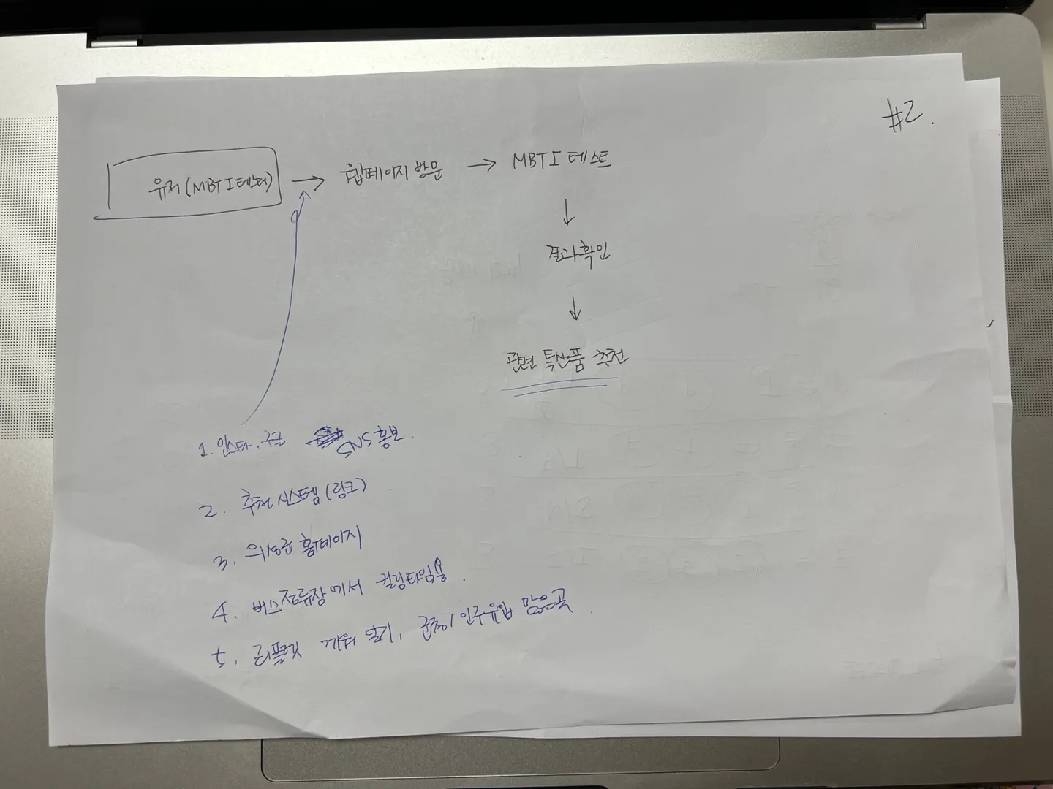

### 스토리보드(UX/UI) 제작

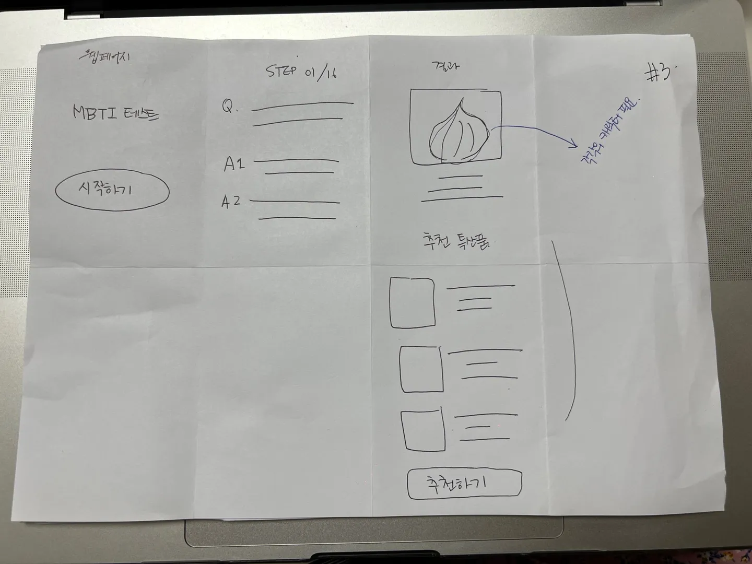

### 프로토타입 제작

* **URL:** <https://beyondgarlic.github.io/mbti/>

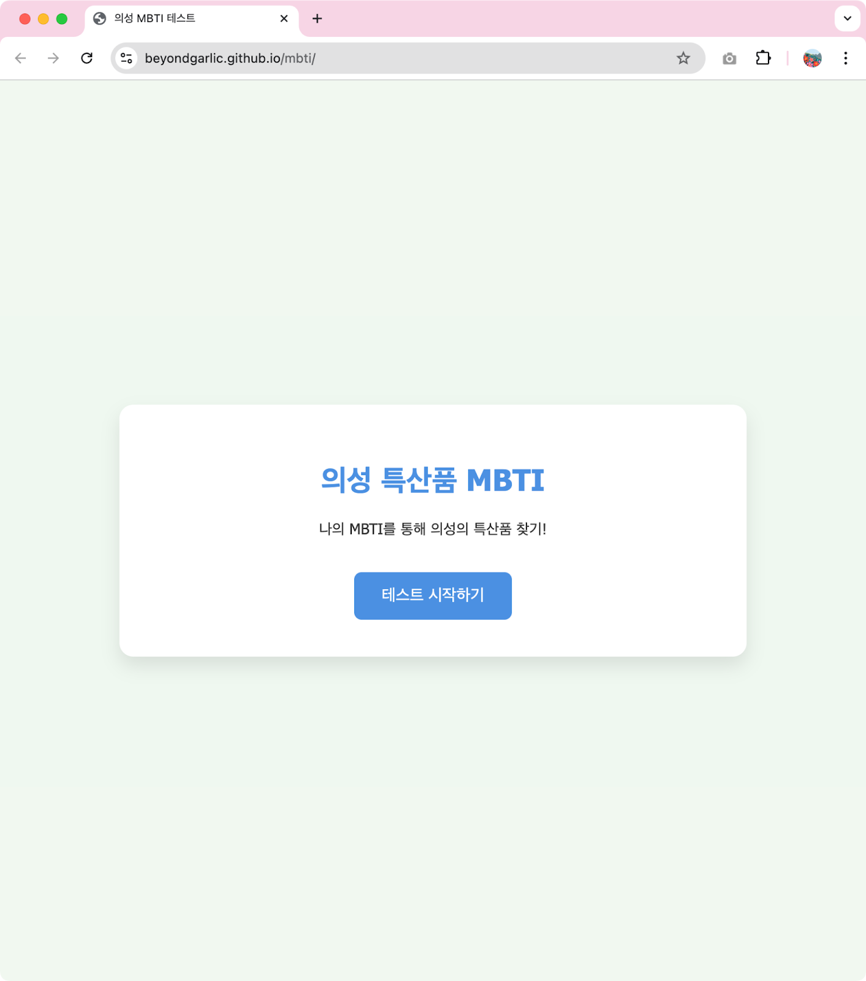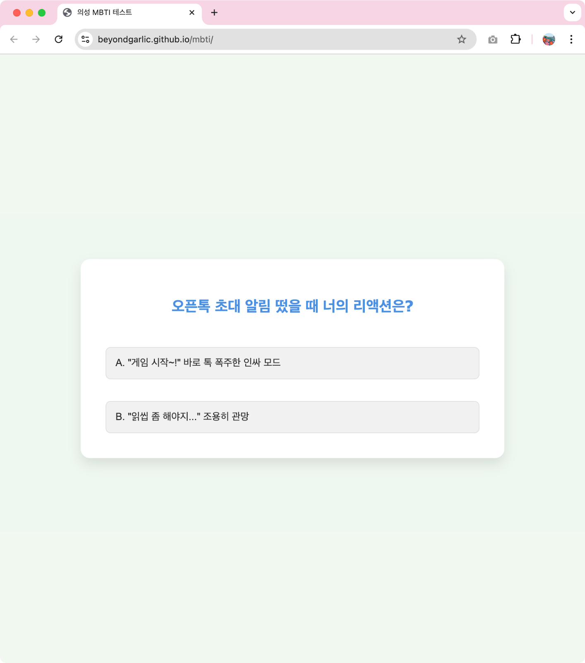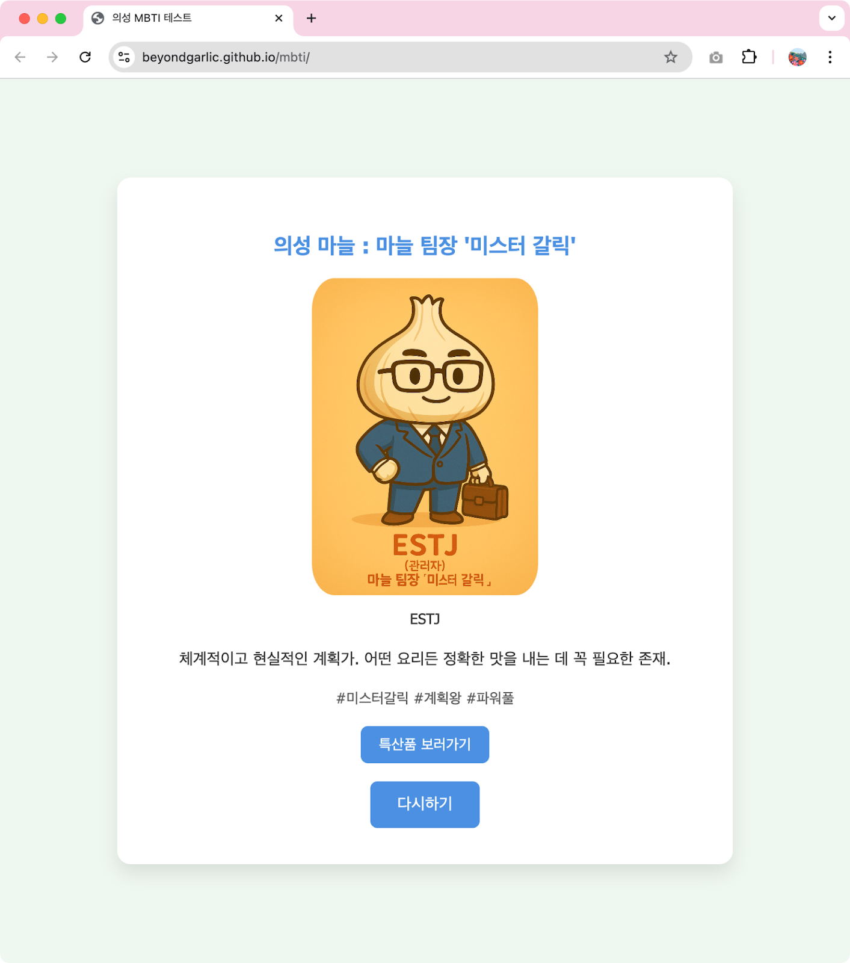

### 자료 출처

* [5]: Beyond Garlic 프로젝트 기획안
* [1]: 경북일보, "의성군 농특산물 쇼핑몰 '의성장날' 2025년 상반기 매출 14억 원 달성"
* [33]: 의성장날 온라인 쇼핑몰, 전체 카테고리 및 상품 정렬
* [8]: 한국지리적표시보호협회, 의성마늘 소개
* [35]: 통계청, 마늘 생산량 추이(대구, 경북)
* [13]: 농림축산식품부, "농수산물 온라인도매시장 거래액 1천억원 돌파!"
* [15]: 서울경제, "온라인 장보기, 20대 75% 증가...MZ세대 소비 트렌드"
* [17]: 정책브리핑, "MZ세대 절반 '주 2~3회 온라인쇼핑 해요'"
* [14]: YTN, "농수산물 온라인 도매 시장, 목표치 초과 달성"
* [18]: 전남인터넷신문, "고흥군 직영 쇼핑몰 '고흥몰', 누적 매출 90억 원 돌파"
* [31]: 라우드소싱, 함안어부탕 바이럴 마케팅 성공사례
* [34]: 지역특산물 브랜드 성공사례 연구 보고서
* [27]: 아이소비뉴스, "MBTI 마케팅 성공 사례"
* [16]: 고버, "MZ세대의 특징과 미래 소비 트렌드 분석"
* [26]: 가천대학교, "MZ세대 소비문화의 특징과 라이브커머스의 가능성"
* [24]: 싱글즈코리아, "'힙한' 로컬 트렌드"
* [29]: 디트너스, "광고 마케팅 없이 18만뷰를 사로잡은 MBTI테스트 성공사례"
* [30]: 뉴스와이어 블로그, "취향 저격 MBTI 마케팅 열풍"
* [21]: 스모어 블로그, "제품 추천 테스트란?"
* [28]: 오픈애즈, "바이럴 콘텐츠 성공사례의 공통점"
* [2]: 앱스플라이어, "전환율(CVR)이란 무엇인가요?"
* [3]: 빅인, "이커머스 전환의 모든 것"
* [6]: 쿠키뉴스, "의성군, 지역 농특산물 쇼핑몰 '의성장날' 모바일 앱 출시"
* [9]: 의성군민신문, "의성군, 농산물 공동 브랜드 개발에 박차"
* [7]: 한국농촌경제연구원, 농식품 소비 홍보의 실태와 과제
* [10]: 한국농촌경제연구원, 국내 농산물 브랜드화의 문제점
* [36]: 모도르 인텔리전스, 대한민국 이커머스 시장 보고서
* [11]: 한국농어민신문, "농축수산물 온라인 거래 지난해 7조9817억원 기록"
* [12]: 딜사이트, "국내 온라인 식품 시장 2025년 54조원 규모로 성장"
* [37]: 카페24, "온라인 쇼핑몰 구매전환율"
* [4]: 아이보스, "[네이버GFA 성공사례] 로컬 케잌(빵) 브랜드, GFA계의 파리바게트로 만들어드렸습니다!!"
* [32]: 오픈애즈, "콘텐츠만으로 홈페이지 유입과 전환을 만들어내는 방법"
* [38]: 전남일보, "해남미소, 온라인쇼핑몰 오프라인 매장 개장"
* [19]: 데일리대구경북뉴스, "예천군, 온라인 쇼핑몰 '예천장터' 17억여 원 판매 성과"
* [20]: 예천e희망뉴스, "예천군, 온라인 '예천장터' 추석맞이 9억여 원 판매"
* [23]: 지디넷코리아, "MZ세대는 가치소비 식품업계 '지속가능성' 주목"
* [22]: 밸류체인타임스, "현재 식품 소비 트렌드, '가치 소비'"
* [26]: 가천대학교, "MZ세대 소비 행태의 특징"
* [25]: 한국관광데이터랩, "MZ세대 여행 트렌드 분석"
* [15]: 위키피디아, "MZ세대"